Beitrittserklärung 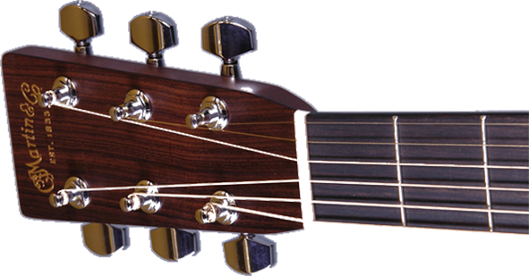

Hiermit erkläre ich meinen Beitritt zum gemeinnützigen Verein Music–Werkstatt e.V.

Name _______________________________________________________________________

Straße ________________________________________________________________________

Ort __________________________________________________________________________

Telefon geschäftl. ________________________ privat _________________________________

E-Mail _______________________________________________________________________

Die Mitgliedschaft beträgt mindestens ein Jahr und verlängert sich jeweils um ein Jahr, wenn
nicht bis zum 1. Oktober eine Kündigung der Mitgliedschaft zum Schluss des Kalenderjahres
erfolgt. Der Mitgliedsbeitrag beträgt jährlich 60,00 Euro und wird überwiesen oder eingezogen.
Im Übrigen gilt die Satzung des gemeinnützigen Vereins Music–Werkstatt e.V., Norderstedt.

Norderstedt, den _________________ Unterschrift __________________________________

Beitragseinzugsermächtigung
Hiermit ermächtige ich den gemeinnützigen Verein Music-Werkstatt e.V bis
auf Widerruf den Jahresbeitrag von 60,00 Euro von meinem Konto abzubuchen.

IBAN _______________________________________________________________

Bank ________________________________________________________________________

Kontoinhaber ________________________________________________________________

Norderstedt, den ____________________________

Unterschrift ______________________________

- Vorsitzender Wolfgang Sedlatschek Tel: 0172 45 34 248
- Vorsitzender Thomas Niehaus Kassenwart: Thomas Muroni

Music-Werkstatt e.V. Kiebitzreihe 25 – 27, 22844 Norderstedt,
www.harksheide.de E-mail: info@harksheide.de

